SBD: ..........................  Phòng thi: ................. | BÀI KHẢO SÁT CHẤT LƯỢNG CUỐI NĂM  NĂM HỌC: 2024 - 2025  Môn: Toán - Lớp 5  (Thời gian làm bài : 40 phút )  ~~~~~~~~~~~~~~~~~~  I. PHẦN TRẮC NGHIỆM (4 ĐIỂM)
  Điểm:.........................
  Bằng chữ:..................
  ....................................
  Người  coi | Người chấm
(Khoanh vào chữ đặt trước câu trả lời đúng hoặc làm theo yêu cầu của bài)
Câu 1(0,5 điểm). Giá trị của chữ số 9 trong số: 217,95 là:
A . B. C. C. 90
Câu 2(0,5 điểm). Trong 20 hộp sữa chua có 12 hộp là loại sữa chua không đường, còn lại là loại sữa chua có đường. Tỉ số phần trăm của số hộp sữa chua có đường và tổng số hộp sữa chua là:
A. 8% B. 20% C. 4% D. 40%
Câu 3 (0,5 điểm. 5 m³ 68 dm³ = ……….. m³
A. 5,68 B. 5,068 C. 568 D. 5680
Câu 4 (0,5 điểm).
Kết quả bình chọn food tour nổi tiếng Hải Phòng từ 1400 du khách nước ngoài được cho ở biểu đồ hình quạt dưới đây:  - Số du khách nước ngoài thích món bánh đa cua là:.............. (người). | 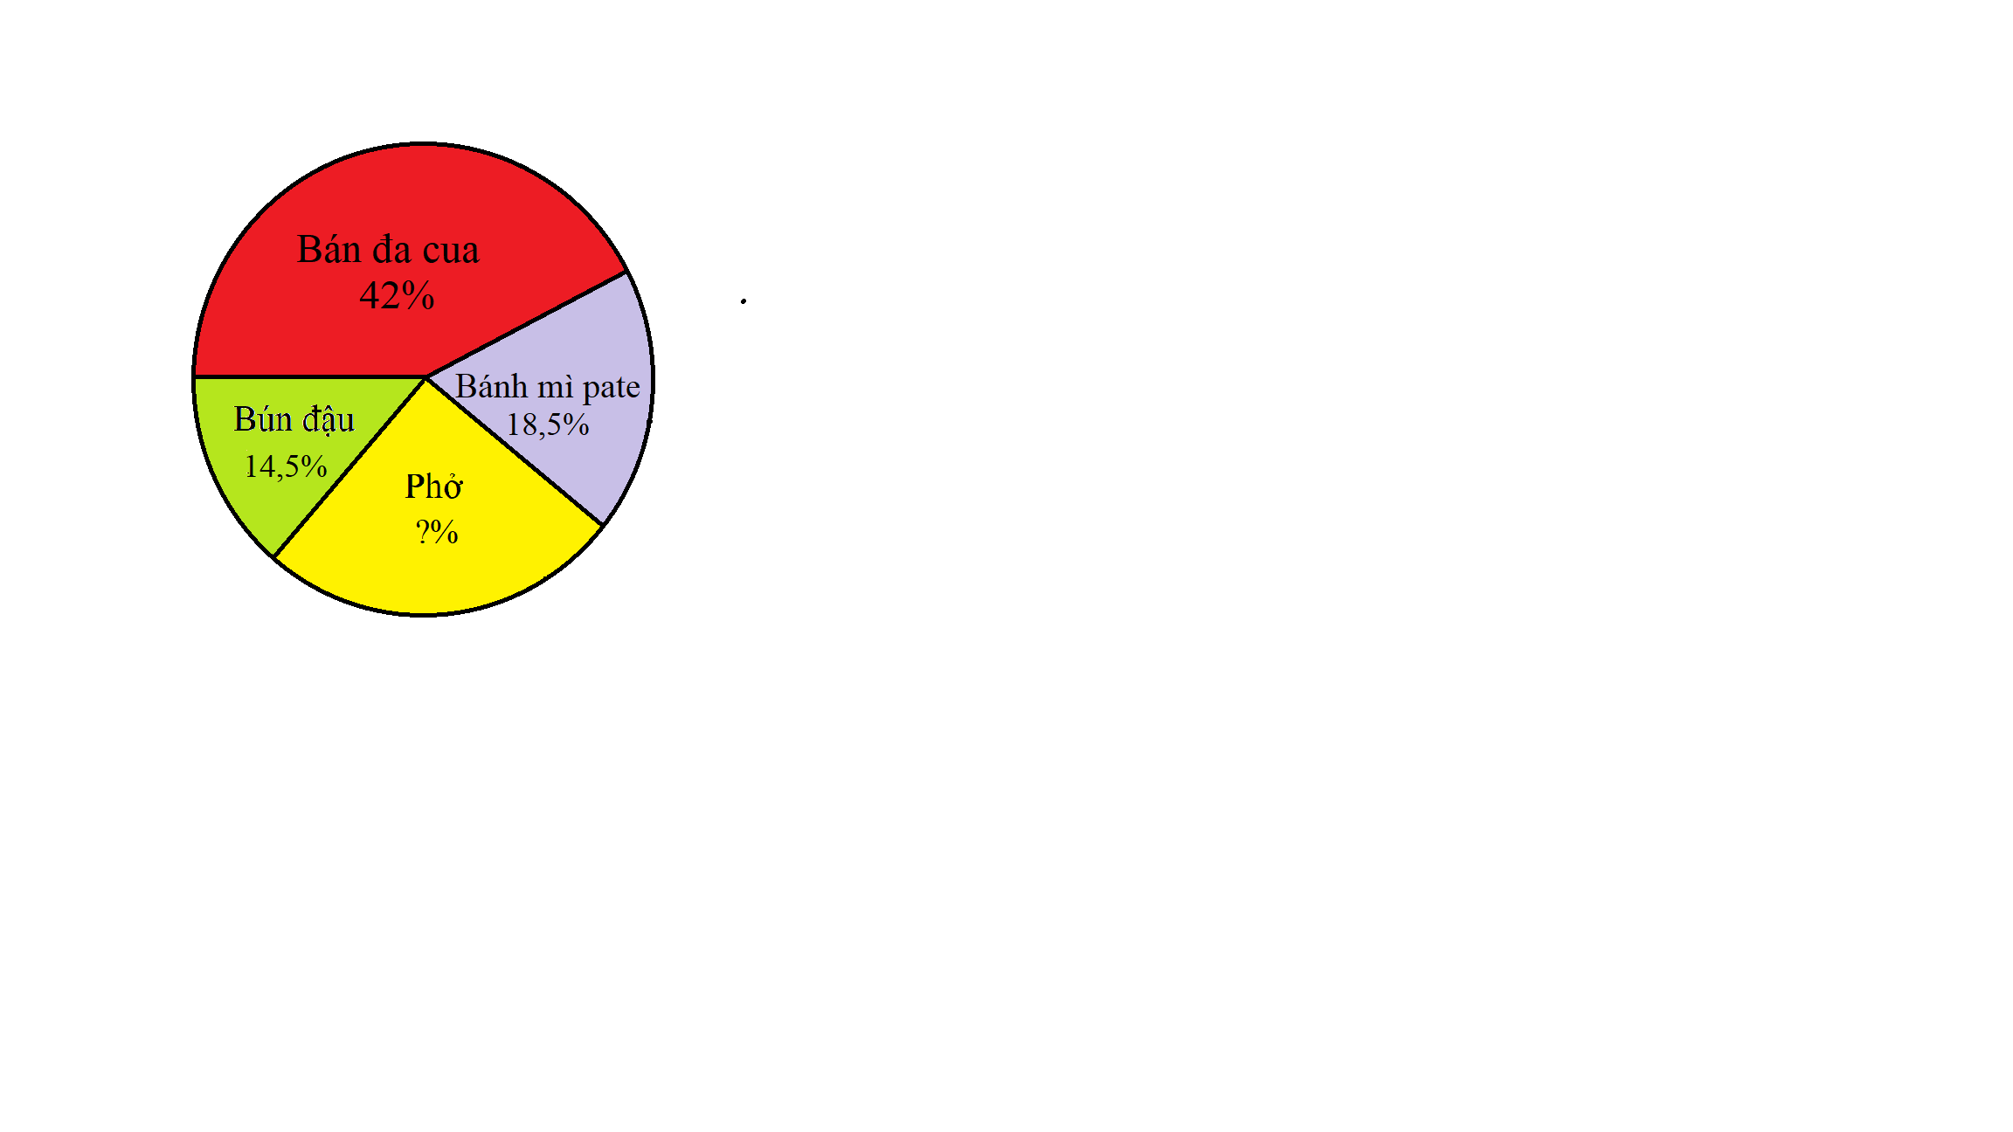

Câu 5(0,5 điểm). Chiếc xe đã đi được 40% chiều dài của con đường dài 250 km. Tính phần còn lại của con đường mà xe còn phải đi?
A. 100 B. 100 km C. 150 D. 150 km
Câu 6 (0,5 điểm). Một cái thùng không nắp dạng hình hộp chữ nhật có chiều dài 2,5m, chiều cao 5m và chiều rộng 8dm. Người ta sơn mặt ngoài của thùng. Diện tích quét sơn là: ………….…..
Câu 7 (1 điểm). Một ô tô đi từ tỉnh A lúc 7 giờ 30 phút và đến tỉnh B lúc 11 giờ 45 phút. Ô tô đi với vận tốc 52,5 km/giờ và nghỉ dọc đường mất 15 phút. Độ dài quãng đường từ tỉnh A đến tỉnh B là:
A. 200 B. 200 km C. 210 D. 210 km
II. PHẦN TỰ LUẬN (6 ĐIỂM)
Câu 8 (2điểm). Đặt tính, tính
a) 45,97 + 0,54 | b) 874,1 - 58,08 | c) 54,6 x 4,2 | d) 13,6 : 3,2
...............................................................................................................................................................................................................................................................................................................................................................................................................................................................................................................................................................................................................................................................................................................................................................
Câu 9 (1điểm). Điền số vào chỗ chấm:
a) 0,03m³ = ............. l b) 6 giờ 45 phút = …....giờ
8m³ 6 dm³ = ……….. dm³ 54 km/h= ……………m/s
Câu 10 (2 điểm) Bể cá nhà Việt dạng hình hộp chữ nhật có chiều dài 60 cm, chiều rộng 45 cm, chiều cao 40 cm. Hiện tại, lượng nước trong bể bằng 80% thể tích của bể. Hỏi cần đổ thêm bao nhiêu lít nước để đầy bể? (biết 1 lít = 1 dm³)
Bài giải
............................................................................................................................................................................................................................................................................................................................................................................................................................................................................................................................................................................................................
...........................................................................................................................................................................................................................................................................................................................................................................................................................................................................................................................................................................................................
...................................................................................................................................................
Câu 11 (1,0 điểm).
a) (24,2 + 65,8) x 28,4 + 10 x 28,4
..........................................................................................................................................................................................................................................................................................................................................................................................................................................................................................................................................................................................................
..................................................................................................................................................
b) 2025 x $\frac{1 }{2}$ + 2025 x 40 % + 2025 x 0,1
...........................................................................................................................................................................................................................................................................................................................................................................................................................................................................................................................................................................................................
..................................................................................................................................................

